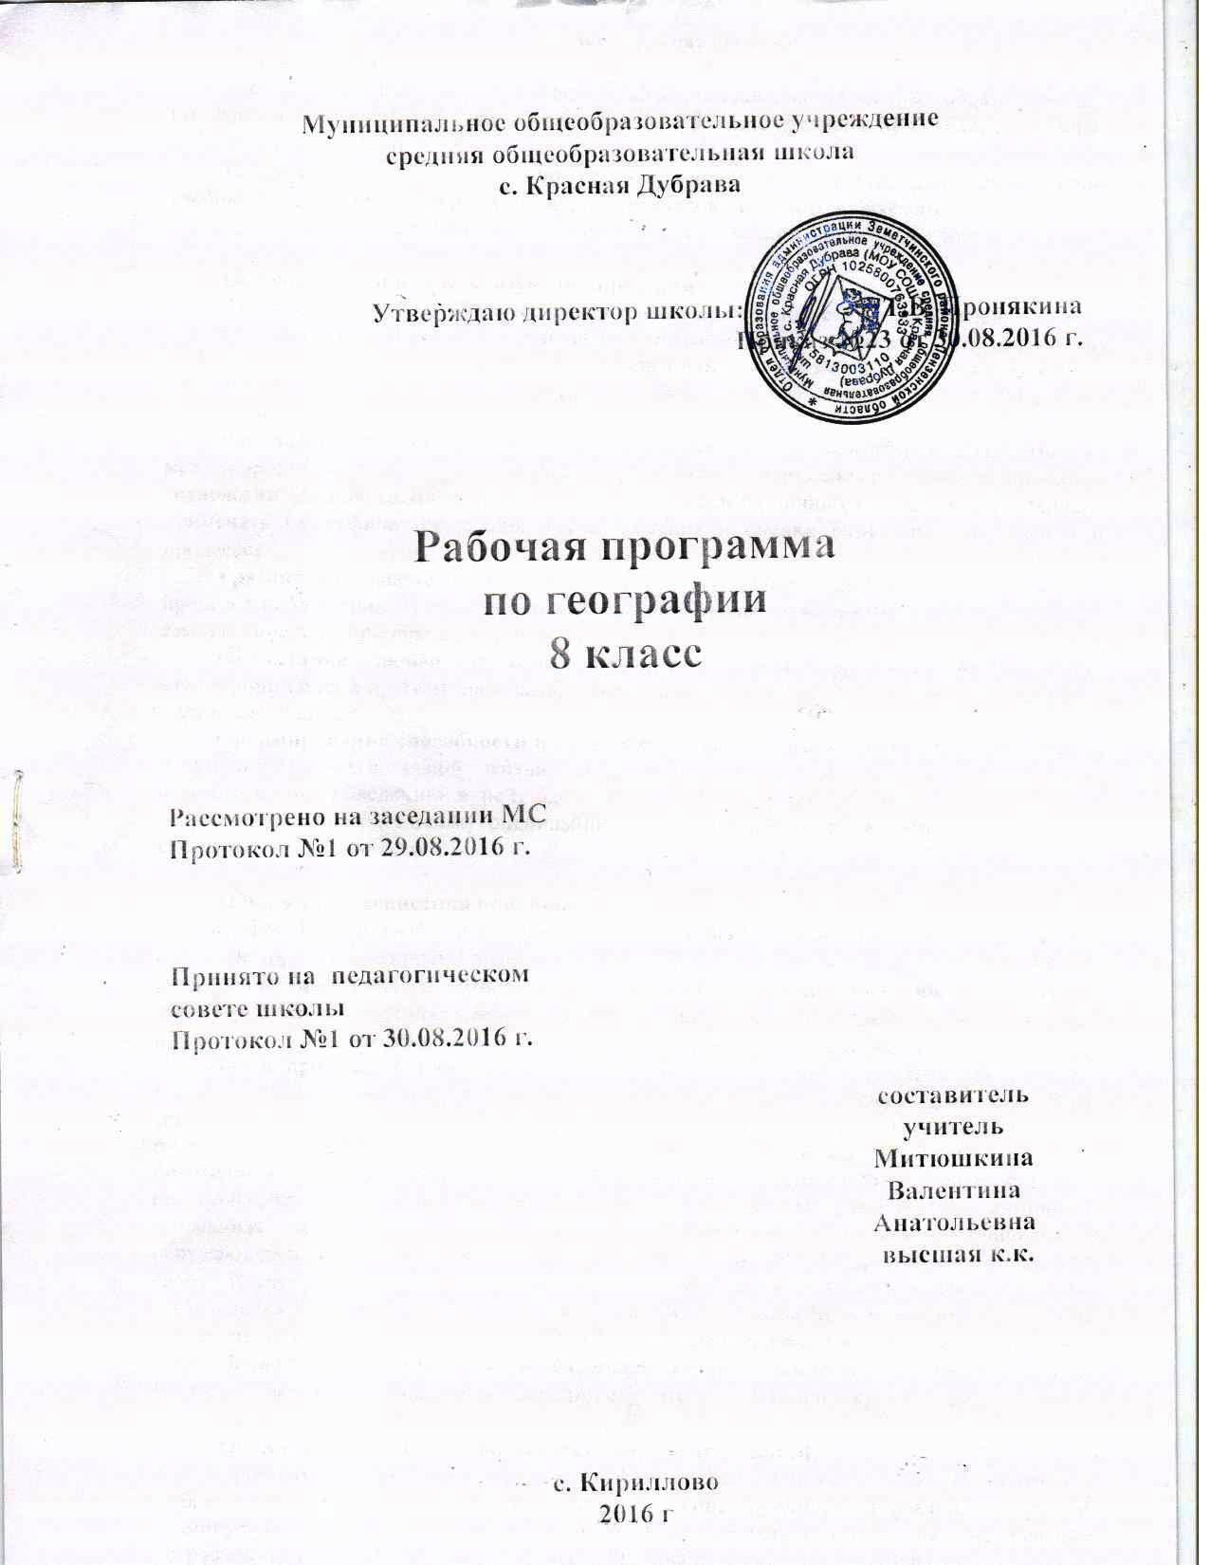

Пояснительная записка
Статус документа
Рабочая программа по географии 8 класс составлена на основе образовательной программы основного общего образования 5 – 9 класс филиала МОУ СОШ с.Красная Дубрава в с.Кириллово.
Рабочая программа конкретизирует содержание тем предмета, дает распределение учебных часов по крупным разделам курса и последовательность их изучения.
Кроме того, программа содержит перечень практических работ по каждому разделу.

Основные цели и задачи изучения предмета:
Изучение географии в 8 классе направлено на достижение следующих целей:
• освоение знаний об основных географических понятиях, географических особенностях природы, населения разных территорий; о своей Родине — России во всем ее разнообразии и целостности; об окружающей среде, путях ее сохранения и рационального использования;
• овладение умениями ориентироваться на местности; использовать один из «языков» международного общения — географическую карту, современные геоинформационные технологии для поиска, интерпретации и демонстрации различных географических данных; применять географические знания для объяснения и оценки разнообразных явлений и процессов;
• развитие познавательных интересов, интеллектуальных и творческих способностей в процессе наблюдений за состоянием окружающей среды, решения географических задач, самостоятельного приобретения новых знаний;
•воспитание любви к своей местности, своему региону, своей стране, взаимопонимания с другими народами; экологической культуры, позитивного отношения к окружающей среде;
• формирование способности и готовности к использованию географических знаний и умений в повседневной жизни, сохранению окружающей среды и социально-ответственному поведению в ней; адаптации к условиям проживания на определенной территории; самостоятельному оцениванию уровня безопасности окружающей среды как сферы жизнедеятельности.

Общая характеристика предмета
География России учебный предмет, формирующий у обучающихся систему комплексных социально-ориентированных знаний о закономерностях развития природы России, размещения населения и хозяйства, об особенностях природных зон, динамике и территориальных следствиях главных природных, экологических, социально- экономических и иных процессов, протекающих в географическом пространстве, проблемах взаимодействия общества и природы, о географических подходах к устойчивому развитию России. Это наиболее эффективный путь формирования системы геоэкологических, геоэкономических, социокультурных взглядов, ценностей, отношений обучающихся не только на эмоциональном, но и на рациональном уровне. Таким образом, в основу содержания учебного предмета положено изучение географической среды для жизни и деятельности человека с учетом природных условий России. Изучение Родины, ее географических особенностей, активная и осознанная познавательная, творческая и практическая деятельность обучающихся в окружающей среде является необходимым условием изучения географии своей страны в целом. Изучение курса «География. Россия. 8 класс», позволяет ориентировать будущую деятельность обучающихся по освоению, изменению и преобразованию окружающей среды на основе идеи разумного, гармоничного взаимодействия природы и общества, социальной ответственности каждого человека за сохранение жизни на Земле, в то же время, при этом формирует бережное отношение к природным богатствам, истории и культуре России.

Общеучебные умения, навыки и способы деятельности
Организуя учебный процесс по географии в основной школе, необходимо обратить особое внимание на общеобразовательное значение предмета. Изучение географии формирует не только определенную систему предметных знаний и целый ряд специальных географических умений, но также комплекс общеучебных умений, необходимых для:
— познания и изучения окружающей среды; выявления причинно-следственных связей;
— сравнения объектов, процессов и явлений; моделирования и проектирования;
— ориентирования на местности, плане, карте; в ресурсах ИНТЕРНЕТ, статистических материалах;
— соблюдения норм поведения в окружающей среде; оценивания своей деятельности с точки зрения нравственных, правовых норм, эстетических ценностей.
Результаты обучения
Результаты изучения предмета приведены в разделе «Требования к уровню подготовки обучающихся», который полностью соответствует стандарту. Требования направлены на реализацию деятельностного, практико-ориентированного и личностно-ориентированного подходов; освоение обучающимися интеллектуальной и практической деятельности; овладение знаниями и умениями, востребованными в повседневной жизни. , позволяющими ориентироваться в окружающем мире, значимыми для сохранения окружающей среды и собственного здоровья.

Место предмета в базисном учебном плане
В учебном плане филиала МОУ СОШ с.Красная Дубрава в с. Кириллово на изучение географии в 8 классе отводится 2 часа и федерального компонента
Рабочая программа рассчитана на 68 часов.

Содержание материала (68 часов)

Тема 1. Россия в мире (8 часов)
Россия на карте мира. Географическое положение России. Место России среди других стран мира. Место России в Европе и Азии. Государственная граница России. Россия на карте часовых поясов. Карты часовых поясов. Разница во времени по карте часовых поясов. Основные природные объекты России. Географические районы России. Административно-территориальное деление России. Формирование и заселение территорий России. Освоение Сибири и Дальнего Востока. Вклад исследователей, путешественников в освоение территории России. Природа – часть нашего наследия. Главная ценность – человек. Всемирное природное и культурное наследие. ЮНЕСКО. Семь чудес России. Объекты Всемирного культурного наследия России.
Тема 2. Россияне (10 часов)
Население России. Воспроизводство населения. Естественный прирост. Отрицательный естественный прирост — проблема для России. Традиционный и современный типы воспроизводства.
Численность населения. Темпы роста численности населения. Демографический кризис. Демографические потери. Демографические проблемы и их решение. Миграции населения. Мигранты. Этические нормы в отношении мигрантов. «Демографический портрет» населения России. Демографическая ситуация. Половозрастная структура населения России.
Рынок труда. Трудоспособный возраст. Трудовые ресурсы. Экономически активное население. Безработные. Трудовые ресурсы родного края. Рынок труда родного края.
Этнос. Этническая территория. Этническая структура регионов России. Россия — многонациональное государство. Национальный состав. Языковая семья. Языковая группа. Значение русского языка для народов России. Религии России.
Размещение населения. Зона очагового заселения. Зона сплошного заселения. Главная полоса расселения. Плотность населения России. Роль крупных городов в размещении населения.
Расселение и урбанизация. Типы поселений. Городской и сельский образ жизни. Влияние урбанизации на окружающую среду.
Города и сельские поселения. Типы городов. Сельская местность. Функции сельской местности.
Тема 3. Природа России (17 часов)
История развития земной коры. Геологическое летосчисление. Геохронологическая шкала. Эра. Эпоха складчатости. Геологическая карта.
Особенности рельефа России. Тектонические структуры. Платформы и геосинклинали. Связь рельефа с тектоническим строением территории. Скульптура поверхности. Влияние внешних сил на рельеф России. Выветривание. Эрозия. Оледенение. Многолетняя мерзлота. Влияние человеческой деятельности на рельеф и ее последствия. Минеральные ресурсы России. Полезные ископаемые. Месторождения полезных ископаемых. Стихийные явления в России. Солнечная радиация. Атмосферная циркуляция. Атмосферный фронт. Антициклон. Зима и лето в нашей стране. Карта климатических поясов. Климатические особенности России. Наши моря. Наши реки. Где спрятана вода. Водные дороги и перекрёстки. Почва – особое природное тело и основа сельского хозяйства.
Тема 4. Природно-хозяйственные зоны (7 часов)
Зональность в природе и жизни людей. Природная зона. Северные безлесные зоны. Тундра и лесотундра. Лесные зоны. Зона тайги. Население таёжной зоны. Смешанный и широколиственный лес. Степи и лесостепи. АПК степной зоны. Чернозёмы – самые плодородные почвы в мире. Южные безлесные зоны. Полупустыни пустыни. Жители полупустынь. Оазис. Субтропики. Черноморское побережье Кавказа и южный берег Крыма. Высотная поясность в горах. Жизнь и хозяйство людей в горах.
Тема 4. Хозяйство ( 23 часа)
Понятия «экономика» и «хозяйство». Развитие хозяйства. Секторы хозяйства. Особенности экономики России. Циклы Кондратьева.
Топливно-энергетический комплекс. Угольная промышленность. Угольные бассейны. Проблемы Печорского бассейна. Нефтяная и газовая промышленность. Электроэнергетика. Размещение электростанций. Металлургия: чёрная и цветная. Машиностроение. Химическая промышленность. Лесопромышленный комплекс. Растениеводство. Животноводство. Практикум. Изучение АПК своего района; выявление экологических проблем, связанных с АПК; составление и дополнение схемы «структура АПК»; нанесение на к/к районов отраслей хозяйства.
Сухопутный транспорт. Водный и воздушный транспорт. Транспортные узлы. Сфера услуг.

Тематический планирование
№ урока | Тема урока | Сроки
№ урока | Тема урока | по плану | по факту
 | Россия в мире
1 | Географическое положение России
2 | Часовые пояса на территории России
3 | Особенности территории России
4 | Формирование территории России
5 | Формирование территории России
6 | Обобщение по теме «Россия в мире»
 | Население России
7 | Воспроизводство населения России
8 | Численность населения России
9 | Миграции населения России.
10 | Демографическая ситуация России
11 | География рынка труда
12 | Этнический состав населения России
13 | Размещение населения России
14 | Расселение и урбанизация
15 | Города и сельские поселения
16 | Контрольная работа по теме «Население России»
17 | Обобщение по теме «Население России»
 | Природа России
18 | Геологическое летосчисление.
19 | Рельеф: тектоническая основа
20 | Рельеф: скульптура поверхности
21 | Освоение природных ресурсов
22 | Солнечная радиация
23 | Атмосферная циркуляция
24 | Особенности зимнего периода
25 | Особенности летнего периода
26 | Климатические пояса России
27 | Климат и хозяйственная деятельность человека
28 | Контрольная работа по теме «Климат России»
29 | Моря России
30 | Реки России
31 | Озера, болота, подземные воды.
32 | Использование водных ресурсов.
33 | Водные ресурсы нашего края
34 | Проблема преобразования рек
35 | Почва – особое природное тело
36 | Почва – основа сельского хозяйства
37 | Обобщение темы «Природа России»
38 | Контрольная работа по теме «Природа России»
 | Хозяйство России
39 | Развитие хозяйства
40 | Особенности экономики России
41 | Топливно-энергетический комплекс
42 | Нефтяная и газовая промышленность
43 | Электроэнергетика
44 | Металлургия
45 | Машиностроение
46 | Химическая промышленность
47 | Лесопромышленный комплекс
48 | Растениеводство
49 | Животноводство
50 | Агропромышленный комплекс
51 | Сухопутный транспорт
52 | Водный и воздушный транспорт
53 | Сфера услуг
54 | Предприятия сферы услуг нашего края
55 | Обобщение темы «Хозяйство России»
56 | Контрольная работа по теме «Хозяйство России»
 | Природно-хозяйственные зоны России
57 | Зональность в природе и жизни людей
58 | Северные безлесные зоны
59 | Лесные зоны
60 | Лесные зоны
61 | Степи и лесостепи
62 | Южные безлесные зоны
63 | Субтропики. Высокогорная поясность
64 | Обобщение темы «Природно-хозяйственные зоны России»
65 | Контрольная работа по теме «Природно-хозяйственные зоны России»
 | Наше наследие
66 | Территориальная организация общества
67 | Влияние мировых процессов на жизнь россиян
68 | Наше наследие

Требования к уровню подготовки
В результате изучения географии ученик должен
знать/понимать
основные географические понятия и термины; различия географических карт по содержанию;
географические следствия движений Земли, географические явления и процессы в геосферах, взаимосвязи между ними, их изменение в результате деятельности человека; географическую зональность и поясность;
различия в хозяйственном освоении разных территорий и акваторий; связь между географическим положением, природными условиями, ресурсами и хозяйством отдельных регионов и стран;
специфику географического положения и административно-территориального устройства Российской Федерации; особенности ее природы;
природные и антропогенные причины возникновения геоэкологических проблем на локальном, региональном и глобальном уровнях; меры по сохранению природы и защите людей от стихийных природных и техногенных явлений;
уметь
выделять, описывать и объяснять существенные признаки географических объектов и явлений;
находить в разных источниках и анализировать информацию, необходимую для изучения географических объектов и явлений, разных территорий Земли, их обеспеченности природными и человеческими ресурсами, хозяйственного потенциала, экологических проблем;
приводить примеры: использования и охраны природных ресурсов, адаптации человека к условиям окружающей среды, ее влияния на формирование культуры народов;
составлять краткую географическую характеристику разных территорий на основе разнообразных источников географической информации и форм ее представления;
определять на местности, плане и карте расстояния, направления высоты точек; географические координаты и местоположение географических объектов;
применять приборы и инструменты для определения количественных и качественных характеристик компонентов природы; представлять результаты измерений в разной форме; выявлять на этой основе эмпирические зависимости;
использовать приобретенные знания и умения в практической деятельности и повседневной жизни для:
ориентирования на местности; определения поясного времени; чтения карт различного содержания;
учета фенологических изменений в природе своей местности; проведения наблюдений за отдельными географическими объектами, процессами и явлениями, их изменениями в результате природных и антропогенных воздействий; оценки их последствий;
наблюдения за погодой, состоянием воздуха, воды и почвы в своей местности; определения комфортных и дискомфортных параметров природных компонентов своей местности с помощью приборов и инструментов;
решения практических задач по определению качества окружающей среды своей местности, ее использованию, сохранению и улучшению; принятия необходимых мер в случае природных стихийных бедствий и техногенных катастроф;
проведения самостоятельного поиска географической информации на местности из разных источников: картографических, статистических, геоинформационных.

Используемый УМК:
- А.И. Алексеев География России. 8 класс – М.: Просвещение, 2013.
- А.И. Алексеев География России. 8 класс Рабочая тетрадь к учебнику
- Атлас. География России. Природа. 8 класс.
- Контурные карты. 8 класс – М.: Дрофа, 2008.
- Мультимедийная программа: География 6-10 класс.

